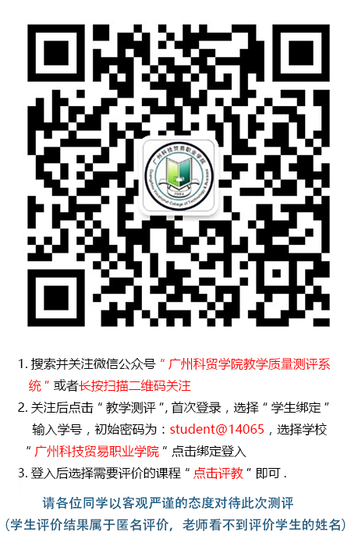

我是学生，我要…

绑定帐号
如果您是第一次使用，需要进行绑定，在公众号主界面点击“学生绑定”，出现绑定界面，
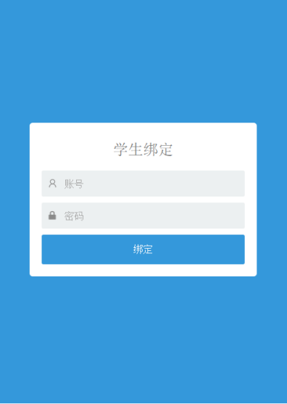
请输入您的账号(您的学号)和初始密码（student@14065），然后点击“绑定”按钮，如果绑定成功，会出现进入“课程列表”的页面，并显示出您的姓名、班级、目前评教的课程：
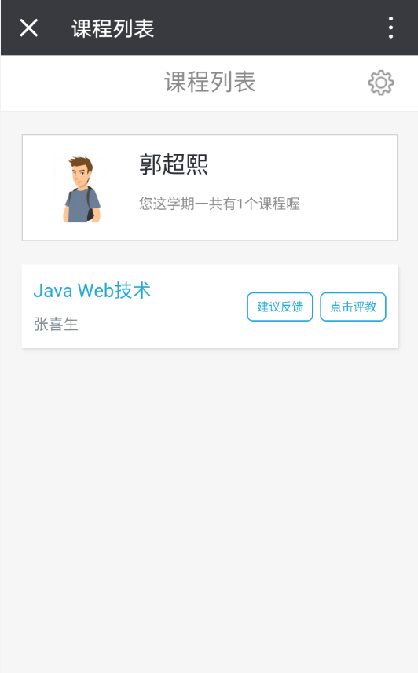

修改密码
在使用初始密码登陆后，建议您修改您的初始密码，以保障您的账户安全。
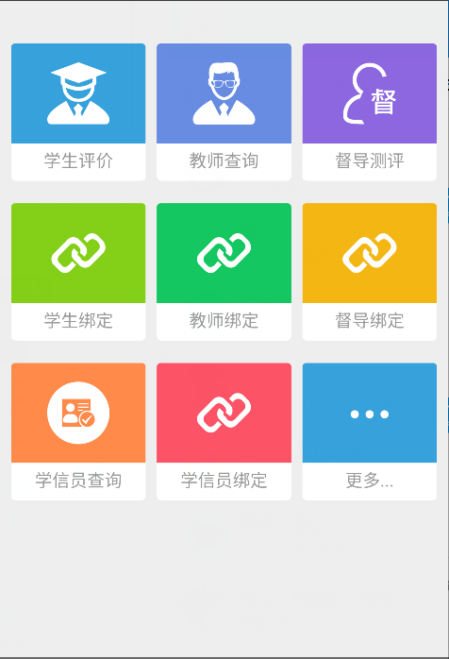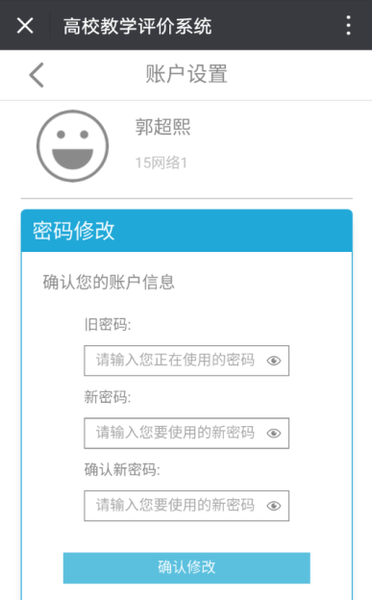

给任课老师评分
如果您有课程可以进行评教，在点击“学生评价”后显示的课程列表页面下，对应课程的“点击评教”是蓝色状态，点击后即可进入“评价”页面，就可以对老师进行打分评价了。
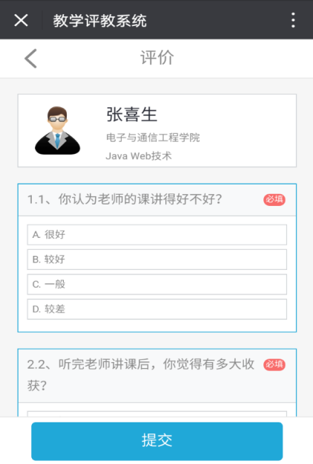

给任课老师留言
在“课程列表”页面点击“建议反馈”，您可以与某门课等任课老师进行点对点的沟通交流，。

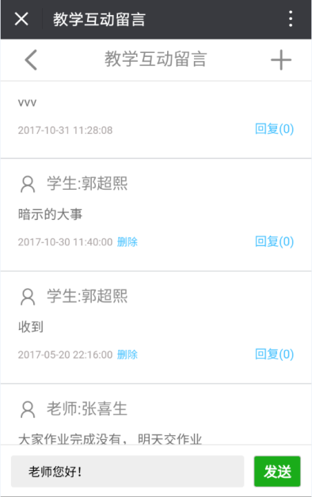

和课程的老师同学群聊
在“课程列表”页面点击课程名称，您可以与某门课的任课老师、同班同学进行班级群聊。
